统一门户改造需求

- 整体要求
本次统一门户改造是配合集团番茄网整体改造做出的相应调整，主要涉及统一门户的首页改造，要求整体页面风格保持一致，整体页面由专业公司设计，并完成切图。
- 门户首页
统一门户整体页面布局与功能如下所示。（实际页面效果以后续设计为准）
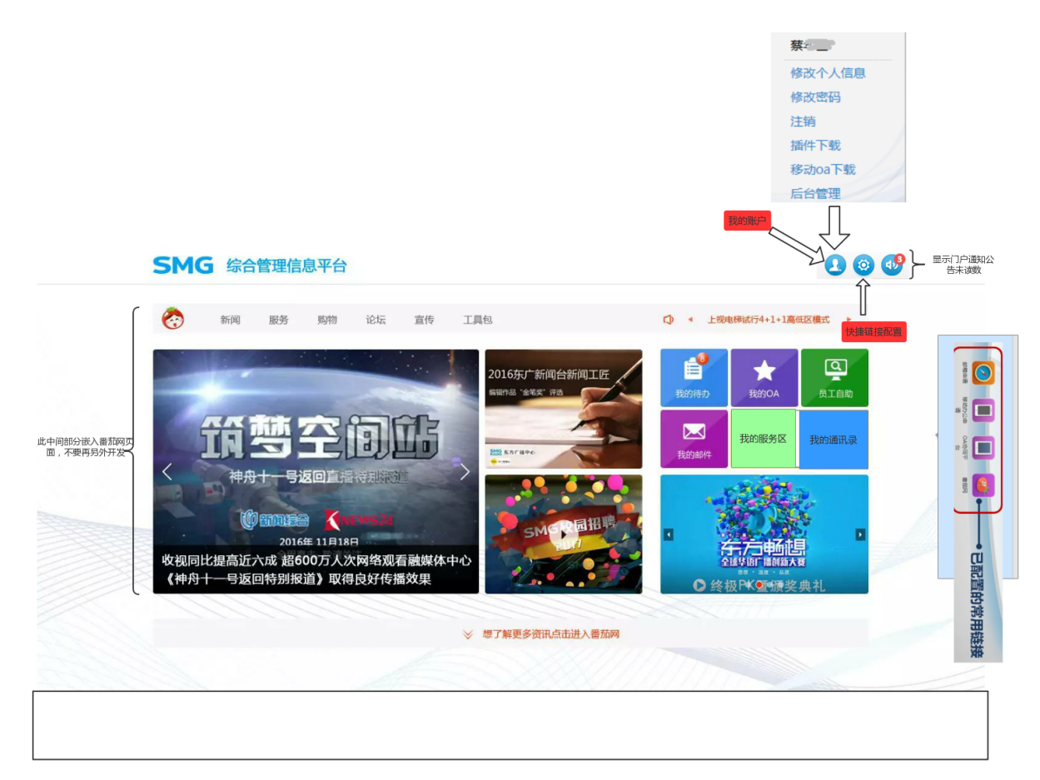
  - 门户首页顶部右边需要保持3个功能按钮，与原门户功能一样
    - 我的账户
    - 快捷链接配置
      - 配置完成的链接放在门户首页右侧，最多5个
    - 门户通知公告
  - 门户首页中间部分嵌套番茄网页面
    - “我的待办”指向原门户“我的工作台”
      - 待办数字由门户推送给番茄网
    - “我的OA”指向集团OA协同办公平台
    - “员工自助”指向HR系统
    - “我的邮件”指向原门户“我的邮箱”
    - “我的服务区”指向统一服务页面
      - 此页面由门户和番茄网提供的服务共同组成
        - 由集团办公室设计规划
    - “我的通讯录”指向原门户“统一通讯”
    - 其他内容块由番茄网提供
  - 门户首页右侧放置已配置的常用链接
- 公共服务
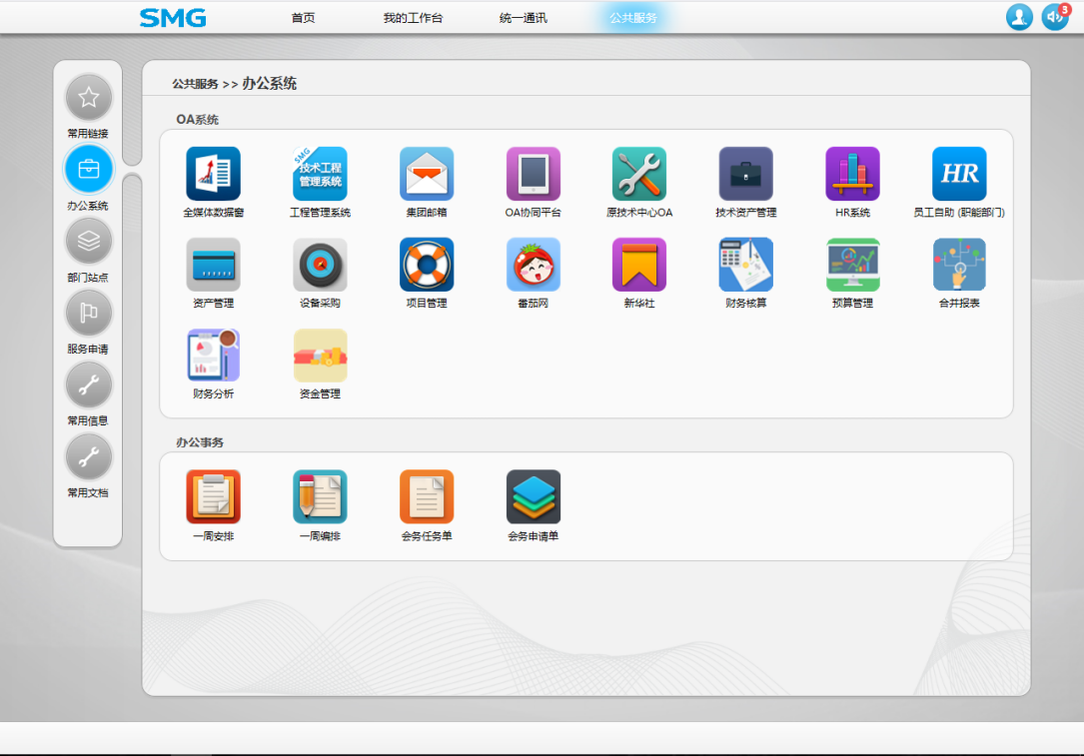

  - 在新门户中取消公共服务模块
    - 去掉常用信息、常用文档、部门站点
      - 这些信息原本来自于番茄网，不用重复显示
    - 保留常用链接、办公系统
      - 保留此2功能是为了配合快捷链接配置功能
      - 不向用户开放，作为后台管理功能

